ТЕМА 7. ХАРАКТЕРИСТИКА **ОВОЩНЫХ КУЛЬТУР КАПУСТНОЙ ГРУППЫ И ОГУРЦА**

Цель занятия. Ознакомиться с видами капусты, особенностями формирования их продуктовых органов, морфологическими признаками отдельных видов капусты. Изучить ботанические и хозяйственные особенности огурца.

**Задания.**

1. Изучить морфологические особенности и химический состав отдельных видов капусты.
2. Научиться определять виды капусты по морфологическим признакам.
3. Изучить хозяйственно-ценные признаки сортов и гибридов белокочанной капусты.
4. Провести анализ особенностей интенсивной технологии выращивания белокочанной капусты.
5. Изучить и описать морфологические особенности огурца.
6. Изучить основные сортовые признаки огурца.

Вводные пояснения

Капуста

В результате естественного и искусственного отборов в эволюции капусты от однолетней дикорастущей до разнообразных культурных форм произошли глубокие изменения.

К овощным растениям капустной группы относятся ботанические виды капусты семейства Капустные (Brassicaceae), крестоцветные (Cruciferae): двулетние виды капусты – белокочанная, краснокочанная (Br. Capitata Lizg.), савойская (Br. sаbauda Lizg.), формируют кочан из разросшейся вегетативной почки; брюссельская (Br. gemmifera Lizg.) в первый год жизни образует кочанчики в пазухах листа; кольраби (Br.caulorapa Pasg.), съедобная часть которой короткий стеблеплод; капуста листовая (Br. subspontanea Lizg.); однолетние – цветная (Br. cauliflora Lizg), формирующая головку из укороченных цветоносов, к этому виду относится и брокколи (продуктивной частью являются деформированные бутоны зеленого или фиолетового цвета); пекинская капуста (Br. pekinensis Rupr.) чаще используется для выращивания зелени в защищенном грунте. Все виды капусты относятся к перекрестноопыляемым, холодостойким расте­ниям длинного светового дня.

Соцветие капустных растений имеет вид щитовидной кисти, которой заканчивается стебель. Плод у капусты – многосемянной стручок удлиненной формы. Семена всех видов капусты округлой формы, без белка, мелкие (в 1 г до 300 шт.), темно-коричневого цвета. По внешним признакам семена отдельных видов капусты отличить нельзя.

Листья у капусты очередные без прилистников. Листья и семена содержат летучие эфирные вещества, придающие специфический запах и легкую горечь капусте.

Все виды капусты хорошо скрещиваются между собой, что необходимо учитывать при ведении селекционной и семеноводческой работы. Распознают виды и сорта капуст по морфологическим, биологическим и хозяйственным признакам. Различается капуста и по содержанию витаминов и химическому составу (табл. 12).

Таблица 12 – Содержание химических веществ в капусте (по данным ВИР),

% на сырое вещество

|  |  |  |  |  |  |
| --- | --- | --- | --- | --- | --- |
| Вид  капусты | Сухое вещество | Сумма сахаров | Белок сырой | Клетчатка | Зола |
| Белокочанная | 6,1-11 | 2,6-5,3 | 1,1-2,3 | 0,6-1,1 | 0,6-0,7 |
| Краснокочанная | 8,8-10,4 | 3,7-5,2 | 1,4-1,6 | 0,9-1,2 | 0,7 |
| Савойская | 7,4-11,1 | 3-5,6 | 2-2,8 | 1,1-1,3 | 0,7-0,8 |
| Брюссельская | 1 8,3-19,8 | 2,6-4,6 | 6,1-6,4 | 1,1-1,2 | 1-1,6 |
| Листовая | 13,4-20,7 | 1,5-5,4 | 1,1-4 | 1-2,5 | 1-1,9 |
| Кольраби | 8,7-11 | 2,8-6,4 | 1,4-2,1 | 1,1-1,4 | 0,9-1,2 |
| Китайская | 5,2-9,9 | 1-2,3 | 1,6-2,5 | 0,7-1,1 | 0,9-1,2 |

[*Бел*](http://Iie.ii)*окочанная капуста* (Brassica capitata alba Lizg.) – двулетнее, холодостойкое, перекрестноопыляемое, длинного светового дня овощное растение. В первый год жизни капуста формирует разросшуюся верхушечную почку, называемую в практике овощеводства кочаном.

*Кочан* формируется в результате быстрого нарастания новых листьев и медленного роста кочерыги, которая является стеблем капусты белокочанной. Листья не успевают развернуться в обычную листовую пластинку и образуется огромная, гигантская почка массой до 10 и более кг у позднеспелых сортов белокочанной капусты.

Стебель капусты сравнительно короткий у ранних сортов и более длинный у поздних сортов и состоит он из наружной и внутренней кочерыги (рис. 3). Наружная кочерыга - часть стебля от массового разветвления корней до основания кочана, бывает низкой (до 16 см), средней (16-20 см) и высокой (выше 20 см).

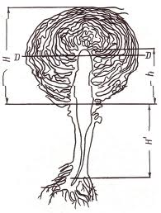

Рисунок 3 – Продольный разрез кочана белокочанной капусты:

Н - высота кочана; D - диаметр кочана; h - высота внутренней кочерыги; Н1 - высота наружной кочерыги.

В пазухах листа закладываются спящие почки, которые пробуждаются на второй год жизни или при удалении верхушечной почки. На второй год жизни, высаженные в почву растения, образуют цветоносы, на которых формируются семена.

*Соцветия* – длинные кисти с тонкими поникающими цветоножками. Стручки разнообразные – от мелких до очень крупных цилиндрической формы с гладкой поверхностью. Листья образуют розетку, после чего начинает формироваться кочан. Скороспелые сорта имеют в розетке 10-15 листьев с короткими корешками (сидячие на кочерыге), позднеспелые сорта образуют розетку из 20-25 листьев с длинными черешками.

Корневая система белокочанной капусты мочковатая неглубокая при рассадном способе выращивания и более глубокая стержневая при безрассадном способе выращивания.

Сорта белокочанной капусты различают по форме и размерам розетки, форме кочана, длине наружной и внутренней кочерыги, окраске и нервации листьев, длине черешка листа, плотности кочана.

Длина листового черешка является существенным сортовым признаком. Различают сорта с сидячими листьями (длина черешка 4-10 см), средне-черешковые (10-15 см) и длинно-черешковые (свыше 15 см). В зависимости от формы листовой пластинки лист бывает: удлиненным-широколанцетным, округлым и усечено-овальным, поперечно-овальным и почковидным. Пластинки листьев принято различать по их величине: недлинные от 25-40 см, средней длины 40-50 см, длинные – более 50 см. Поверхность листа может быть гладкой или морщинистой.

Форма кочана важный признак при определении сорта (рис. 4). Она бывает округлая, плоская, округло-плоская, конусовидная и овальная. Величина кочана зависит от условий выращивания. Кочаны, имеющие диаметр 10-18 см, относят к мелким; 20-25 см – к средним; более 25 см – крупным. Форма кочана в зависимости от географической зоны мало изменяется.

Важным показателем является плотность кочана, так как плотные кочаны лучше сохраняются. Следует отметить, что плотность является географически изменчивым признаком с тенденцией к увеличению его значения с севера на юг. В засушливые годы плотность кочанов также повышается, во влажные – понижается. Сорта капусты белокочанной сильно различаются по плотности кочанов и, как правило, ранние сорта формируют более рыхлые кочаны по сравнению с более позднеспелыми сортами.

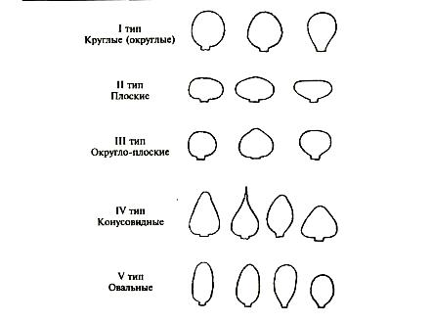

Рисунок 4 – Форма кочана капусты

Плотность кочана определяют по показателю, выражающему отношение средней массы кочана к его объему. Объем исчисляется по формуле:

V = 0,523 × Н × D2,

где: Н - высота кочана, см

D – наибольший диаметр кочана, см

средняя масса кочана, кг

объем кочана

Плотность кочана =

*Показатели индекса плотности:*

кочан рыхлый = 0,3-0,5;

кочан среднеплотный = 0,5-0,8;

кочан плотный = 0,9-1,2.

Внутренняя кочерыга у капусты может быть короткой до 1/3 высоты кочана, средней – до половины и длинной – более половины высоты кочана.

Характеристика биологических и хозяйственных признаков сорта включает также: продолжительность вегетационного периода, устойчивость к болезням и цветушность, транспортабельность, лежкость, склонность к растрескиванию, вкусовые качества и использование сорта.

По продолжительности вегетационного периода (от появления всходов до начала сбора урожая) различают: сверхранние сорта – 50-90 дней, раннеспелые – 91-110, среднеранние – 111-130, среднеспелые – 131-150, среднепоздние – 151-170 и позднеспелые сорта – 171-190 дней и более.

*Краснокочанная капуста* (Brassica capitata rubra). В отличие от белокочанной капусты краснокочанная имеет ограниченное распространение. Это связано с тем, что краснокочанная капуста используется в пищу, в основном, в свежем виде. По вкусовым качествам и диетическим свойствам краснокочанная капуста превосходит белокочанную. В ней обнаружены большие количества особого вещества – цианидина, обладающего активностью витамина Р. Краснокочанная капуста менее урожайна, чем белокочанная. Кочаны ее имеют отличную плотность и хорошо сохраняются зимой. Окраска листьев краснокочанной капусты – красно-фиолетовая, связанная с содержанием в листьях пигмента антоциана.

Технология выращивания краснокочанной капусты аналогична выращиванию среднеспелых сортов белокочанной капусты, но уборка кочанов проводится в поздние сроки для длительного хранения и в летние сроки – для летнего и летне-осеннего использования.

*Савойская капуста* (Brassica cabauda). Особенностью ее является пузырчатость или гофрированность листьев. Это обусловлено усиленным ростом тканей листовой паренхимы и замедленным ростом сосудисто-волокнистых пучков.

Листья цельные, слабо лировидные или лировидные; сидячие, коротко и среднечерешковые. Окраска листьев зеленая и слабо желтоватая. Восковой налет на листьях слабо выражен. Кочаны овальные, конусовидные. Кусты низкорослые и среднерослые.

У савойской капусты в отличие от белокочанной ткань листа пузырчатая. В листьях ее в два раза больше белка, значительно больше сухих веществ, чем в листьях белокочанной капусты, они более нежные и приятные на вкус. Этот вид капусты считается лучшим для начинки пирогов, супов, гарниров, для квашения непригоден. Однако, несмотря на явные преимущества перед белокочанной капустой, савойская капуста мало распространена. Причина этому невысокая урожайность, отсутствие лежких сортов, так как формируют рыхлый кочан за счет пузырчатости листовой пластинки. Поэтому сортов савойской капусты также очень мало.

Технология выращивания савойской капусты аналогична технологии выращивания белокочанной капусты.

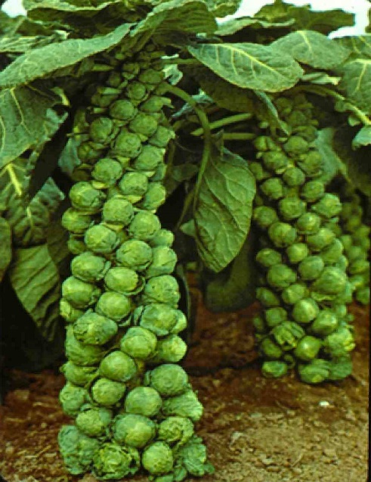*Брюссельская капуста* (Brassica gemmifera) – двулетнее растение, отличающееся от других видов капуст сильно развитым стеблем высотой 40-60 см с редко размещенными листьями, в пазухах которых формируются различной плотности кочанчики (3-5 см в диаметре). Число кочанчиков на одном растении иногда достигает 80 штук (рис. 5).

Рисунок 5 – Брюссельская капуста

Особенность своеобразного продуктивного органа у брюссельской капусты объясняется тем, что верхушечная почка деятельная и открытая; пазушные почки, расположенные по высоте стебля деятельные, но закрытые. Этим она отличается от кочанных видов капусты, у которых верхушечная почка деятельная и закрытая, за счет чего и формируется кочан, а пазушные почки у кочанных видов спящие.

Брюссельская капуста представляет собой оригинальное растение. На длинном стебле высотой 50-80 м у основания листьев к концу лета образуются небольшие, величиной с грецкий орех, плотные кочанчики. Их употребляют в пищу в отваренном виде.

Брюссельская капуста – один из наиболее ценных видов овощей. Она превосходит белокочанную капусту по содержанию витамина С в 2,5 раза, богаче сухими веществами, белком. В ней содержится значительное количество незаменимых для человека аминокислот, солей калия, из-за чего она является диетическим продуктом и используется в лечебном питании.

Селекция брюссельской капусты в странах Западной Европы ведется интенсивно. Выведено большое количество сортов брюссельской капусты, а за последние годы широкое распространение получили гетерозисные гибриды F1 пригодные для механизированной уборки. Так же интенсивно ведутся работы по созданию машин для механизированной уборки и обработки продукции брюссельской капусты.

В реализацию поступают отсортированные замороженные кочанчики в полиэтиленовой упаковке. Замораживание позволяет сохранить ценные питательные качества брюссельской капусты, не снижая ее вкуса. В нашей стране брюссельская капуста возделывается мало. В небольших количествах ее выращивают в крупных специализированных овощных хозяйствах.

Реализуют брюссельскую капусту со стеблем, обрезая лишь верхушечную почку, листья и корень. При этом товарная часть (кочанчики), которая непосредственно используется в пищу, составляет 40-50 %.

Технология выращивания брюссельской капусты аналогична технологии среднепоздних и поздних сортов белокочанной капусты. Однако, схема посадки рассады с расстоянием 70 × 70 см, так как растения капусты брюссельской формируют высокий стебель. Не применяют безрассадный способ выращивания брюссельской капусты.

Используется в кулинарии для приготовления первых и вторых блюд, отличается высоким содержанием сухих веществ и витамина С, высокими вкусовыми качествами.

*Капуста кольраби* (Brassica caulorapa) – двулетнее растение. В первый год жизни формирует круглый стеблеплод диаметром 6-8 см, имеющий светло-зеленую или фиолетовую окраску. На верхней части стеблеплода формируются черешковые листья лировидной формы. В пищу используется стеблеплод, характеризующийся высоким содержанием белка и витамина С. Розетка листьев меньшего размера, чем у кочанных капуст. На второй год цветущие растения низкорослые, с тонкими ветвями. Цветки мельче, чем у кочанных видов капуст.

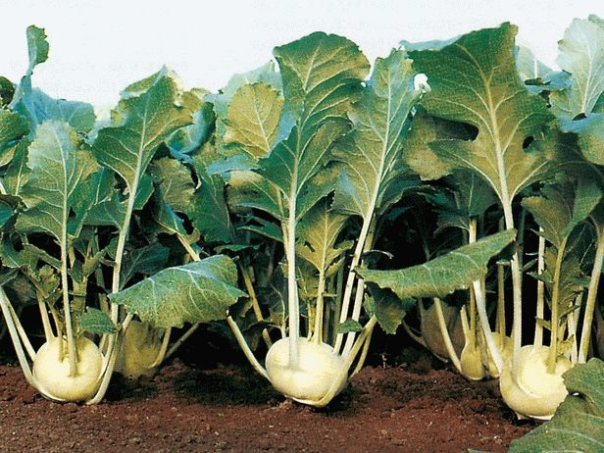Кольраби – совершенно непохожий на капусту овощ (рис. 6). Разросшийся стебель по вкусу напоминает кочерыгу белокочанной капусты. Но вкус у кольраби лучше, стебель сочнее, нежнее и слаще. Приятный, сладкий вкус ее обусловлен повышенным содержанием сахарозы (до 4,6 %). За высокое содержание витамина С, по которому она не уступает лимону и апельсину, кольраби называют «северным лимоном».

Рисунок 6 –Капуста кольраби

Происхождение кольраби неизвестно, но в культуре она уже давно. Впервые о ней упоминается в итальянских летописях XV в. Кольраби довольно широко распространена в Европе, где ведется ее селекция, имеется большой выбор сортов. В нашей стране кольраби возделывают ограниченно.

*Особенности выращивания кольраби.* По требованиям к условиям выращивания кольраби не отличается от кочанной капусты и хорошо удается на всех типах почв. Дня получения ранней продукции рассаду выращивают в теплых парниках или пленочных теплицах. Приемы такие же, как и при выращивании рассады ранних сортов белокочанной капусты. Высаживают в грунт в конце апреля – начале мая и в это же время делают и второй посев в открытые гряды рассадника. Рассаду выращивают так же, как и рассаду среднеспелых сортов белокочанной капусты. Она бывает готова к высадке через 30-35 дней. Рассаду высаживают в несколько сроков – одновременно с высадкой рассады ранней капусты, затем через 2-3 недели высаживают 2-3 раза. Это позволяет иметь более качественную не переросшую продукцию кольраби. Схема посадки 70 × 20-25 см. Можно выращивать кольраби и безрассадным способом, высевая 1,5-2 кг семян на 1 га в первой декаде мая. Разные сроки посева, посадки и разные способы выращивания (рассадный и безрассадный) позволяют организовать конвейерное выращивание этой ценной культуры.

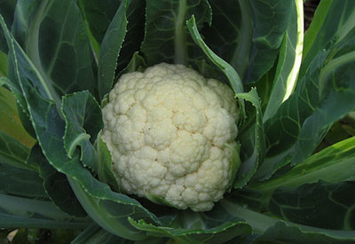*Капуста цветная* (Brassica cauliflora) отличается от белокочанной тем, что формирует головку из укороченных цветоносов (рис. 7). Растение однолетнее, менее холодостойкое, чем белокочанная капуста, требовательное к водному и пищевому режиму. При повышенных температурах головка быстро израстает, товарные качества капусты теряются.

Рисунок 7 – Цветная капуста

Головка представляет собой верхушечную точку роста стебля в начале ее перехода из вегетативного в генеративное состояние, то есть в начале перехода к цветению и образованию семян. Это состояние перехода сопровождается интенсивной дифференциацией (ветлением) точки роста. В результате этого образуются многочисленные этиолированные ветви разных порядков ветвления, которые по мере роста в длину и ширину образуют плотную головку.

При выращивании цветной капусты важно уже с начала образования листьев обеспечивать растениям оптимальные условия роста, в том числе и условия корневого питания. Только при хорошем развитии листьев головка длительно и обильно ветвится, формируется плотной, то есть головка не так быстро расходится (рассыпается).

По высоте растения цветной капусты в фазе розетки бывают низкорослые (до 60 см), среднерослые (60-70 см) и высокорослые (более 70 см).

У среднеранних сортов головка начинает формироваться при 9-12 листьях. Диаметр ее в этот период не превышает 0,2 см. С увеличением числа листьев до 15-16 головка разрастается до 0,5 см, при 18-19 листьях имеет 1-3 см в диаметре и хорошо видима. У более скороспелых сортов и при ранней культуре головка начинает образовываться и достигает хозяйственной годности при меньшем числе листьев (13-15). Цветная капуста используется для приготовления супов и в консервной промышленности.

Начало формирования головок у ранних сортов наступает через 65-75 дней от всходов, товарные головки - через 80-100 дней и семена созревают через 170-210 дней от посева. Позднеспелые сорта образуют видимые на глаз головки (1-2 см в диаметре) через 120-140 дней, товарные – через 140-160 дней и семена созревают через 270-300 дней. С появлением видимой головки дальнейшее ее развитие идет, в основном, за счет оттока питательных веществ из листьев, хотя они и продолжают расти, но медленнее, чем до образования головки. Поэтому в первый период роста растений необходимо обеспечить условия для хорошего роста листового аппарата. Ценным свойством цветной капусты является способность *доращиваться* без доступа света в условиях защищенного грунта, объясняется это тем, что головка формируется в основном за счет оттока питательных веществ из листьев.

В первое время после посадки рассады в открытый грунт корневая система ее растет слабо. Относительно слабый рост корней цветной капусты следует иметь в виду, создавая благоприятные условия для их роста, особенно в первое время после посадки растений на постоянное место.

На нарушение корневой системы особенно отрицательно реагируют молодые растения. Поэтому при подготовке рассады без горшочков высаживать растения рекомендуется с 3-4-мя листьями. В это время они лучше приживаются и меньше страдают от повреждения корней. Для горшечной рассады лучшим сроком считается, когда рассада образует четыре-пять листьев.

Выращивается цветная капуста довольно широко как в производственных условиях, так и в индивидуальном огородничестве. Цветную капусту выращивают в открытом и защищенном грунте. Целесообразно применять разные способы выращивания цветной капусты (рассадный и безрассадный), разный возраст рассады (40-60 дней), разные сроки высадки рассады (от максимально ранних до поздних), применять доращивание головок цветной капусты. Все это позволит организовать конвейер выращивания цветной капусты и иметь длительный период товарные (нераспустившиеся) головки капусты.

*Брокколи* (Brassica canliflora). Эта капуста не имеет широкого распространения из-за ограниченного количества семян (рис. 8). Брокколи хороша своим необыкновенным вкусом, ароматом, нежностью. Лучше всего употреблять брокколи в виде гарнира к мясным блюдам. Брокколи, как и цветная капуста, содержит много витаминов, но по содержанию витамина С и каротина значительно превосходит цветную капусту. Эта капуста имеет ранний срок созревания. Ее вегетационный период от всходов до уборки головки составляет 60-65 дней, а от высадки рассады – 30-35 дней.

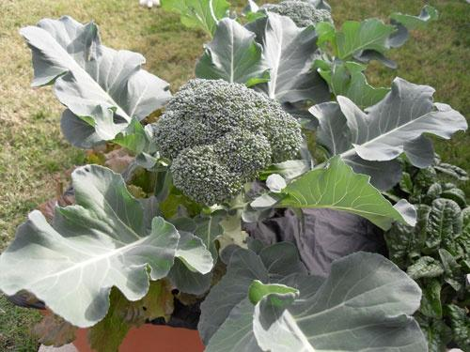

Рисунок 8 –Капуста брокколи

Брокколи отличается от цветной капусты строением головки, которая состоит из сформировавшихся бутонов фиолетового или зеленого цвета. Диаметр головки доходит до 10-12 см. После срезки центральной головки растение начинает ветвиться, каждая ветвь заканчивается мелкой головкой. Главное вовремя срезать головку, иначе через несколько дней она распадается, зацветает, образует стручки с семенами, такая головка уже несъедобна. Эта капуста менее прихотлива, она растет на любых почвах. Ее можно сеять прямо в открытый грунт в первых числах мая, но можно выращивать и рассадой, как цветную капусту.

Высаживают рассаду брокколи при расстоянии в междурядьях 50-60 см, в ряду между растениями – 30-35 см. Уход такой же, как и за белокочанной капустой.

Убранные головки быстро подвядают, поэтому хранят их в пленочных пакетах, в холодильнике, при температуре +2 °С не более 10 суток.

*Пекинская капуста* (Brassica pekinensis) – однолетнее растение. Нижние листья собраны в густую розетку 30-50 см в диаметре, сидячие, цельные, широко-обратнояйцевидные или удлиненно-обратно-яйцевидные и овальные, длиной 30-60 см. Черешки плоские, очень широкие, белые. Растения образуют только розетку листьев или кочаны, открытые сверху или полностью сомкнутые, по форме встречаются кочаны от короткоовальных до очень длинных.

Пекинская капуста – диетическое и лечебное растение, применяемое при сердечно-сосудистых заболеваниях. Предназначена она для использования в свежем виде в салатах, из нее можно готовить и первые блюда, но она быстро разваривается.

Эта салатная капуста очень скороспелая и вырастает она за 50-55 дней. Растение сильно облиственное, раскидистое, листья морщинистые с курчавыми краями (рис. 9). Пекинская капуста холодостойкое растение, светолюбивое. При жаркой погоде пекинская капуста быстро образует цветочный побег, поэтому сеют ее ранней весной. В летний жаркий период ее лучше не высевать. Сеют пекинскую капусту с отступом между рядами 18-20 см, в ряду растение находятся друг от друга на расстоянии 10-12 см.

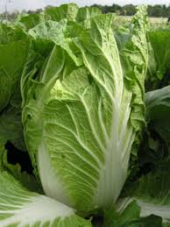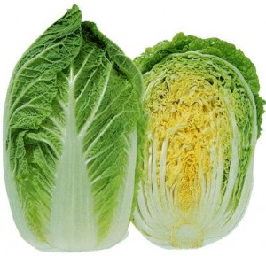

Рисунок 9 – Пекинская капуста

*Китайская капуста* (Brassica chinensis). Растения одно- и двулетние, более мелкие, чем растения пекинской капусты, 20-40 см в диаметре. Листья сидячие, цельные, опушенные, широко-обратнояйцевидной или удлиненно-обратнояйцевидной формы. Окраска светло-зеленая, желто-зеленая и зеленая. Кочана не образует. Из розетки развивается центральный стебель с многочисленными боковыми ветвями (рис. 10).

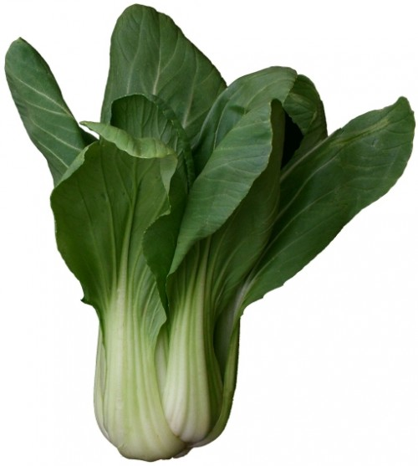

Рисунок 10 – Китайская капуста пак-чой

*Капуста* *листовая* (Brassica subspontanea). В первый год развивает стебель цилиндрической или удлиненно-веретеновидной формы, различной высоты (до 100 см) без разветвлений или ветвистый. Листья лировидно-перистые или лировидные, длинночерешковые, редко цельные, сидячие (рис. 11). Окраска листьев от светло-зеленой до фиолетовой. Молодые растения довольно часто волосисто-опушенные, преимущественно по краю листьев.

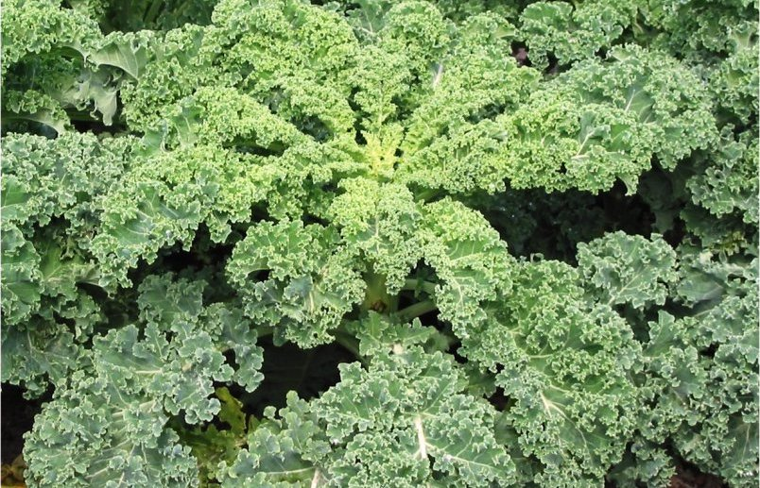Листовая капуста представлена большим количеством сортов, которые по хозяйственному назначению делятся на две группы: кормовая и овощная капуста.

Рисунок 11 - Капуста листовая

*Кормовую* капусту в основном возделывают на корм скоту. Листовую овощную капусту (плюмажная, грюнколь) в больших количествах возделывают в европейских странах и используют в пищу как шпинатное растение. Сорта различаются по высоте растения, строению и окраске листьев.

Пекинскую, китайскую и листовую капусты выращивают в открытом и защищенном грунте как салатные растения. Чаще выращиваются эти виды капусты посевом семян на постоянное место, то есть безрассадным способом. Сроки посева могут быть как ранние, так и поздние.

**Огурец**

Огурец (Cucumis sativus) относится к семейству Тыквенные. Это однолетнее растение. Имеет разветвленную корневую систему, расположенную, в основном, на глубине 5-25 см. Стебель у огурца ползучий, ветвящийся, пятигранный.

Цветки пчелоопыляемые. Плод – многосемянная ложная ягода. В настоящее время распространено много сортов и гибридов, которые образуют бессеменные плоды, без опыления и оплодотворения семяпочек (партенокарпические).

При благоприятных условиях огурцы легко образуют дополнительные корни из листовых пазух главного стебля, боковых ветвей и подсемядольного колена. Семядоли огурца – эллиптической формы, зеленой окраски. Величина их в открытом грунте меньше, чем у таковых же в защищенном грунте.

Листья черешковые, в пазухах листьев образуются усики, побеги, придаточные корни и цветки. Первые листья имеют листовую пластинку более мелких размеров, чем последующие. Стебель огурца может быть: короткий – до 80 см у скороспелых сортов, средний – от 80 до 150 см у среднеспелых, длинный – более 150 см у позднеспелых сортов.

Огурцам свойственна однодомность и раздельнополость. Перекрестноопыляемое растение, но созданы и самоопыляемые (партенокарпические) гибриды, способные завязывать плоды без опыления. На одном и том же растении, но в разных узлах расположены женские и мужские цветки (рис. 12). Женские цветки расположены в пазухе листа 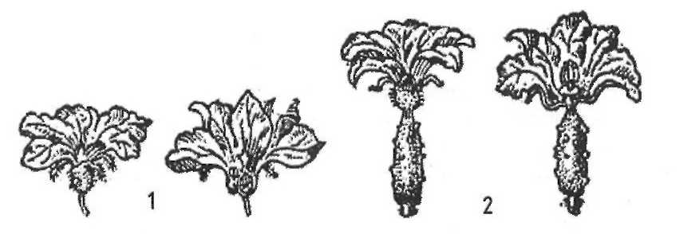одиночно или парно, реже по три и больше.

Рисунок 12 – Цветки огурца: 1 – мужской; 2 – женский

Количество женских цветков постепенно увеличивается к вершине главного стебля и на боковых ветвях. Некоторые сорта на вершине главного стебля имеют только женскую фазу цветения.

Плод огурца – ложная ягода (тыквина) с тремя-пятью семенными камерами. Он может быть различного размера, формы, опушенности, окраски и рисунка. По форме зеленца различают следующие наиболее типичные формы культурных огурцов: шаровидная, яйцевидная, веретеновидная, цилиндрическая, элипсовидная, вальковатая, серповидная.

Поверхность зеленца может быть мелкобугорчатая, крупнобугорчатая и гладкая, глянцеватая. Простое и смешанное опушение завязи обычно связано с мелкобугорчатой поверхностью зеленца. Сложное опушение связано с крупнобугорчатой поверхностью. Окраска шипов бывает белая и черная. Гладкая глянцеватая поверхность может быть при всех типах опушения. Окраска зеленца бывает молочно-белая, салатная, светло-зеленая и темно-зеленая.

Размер зеленцов у большинства сортов варьирует от 5 до 18 см по длине. По размеру зеленцы делят на 4 группы: мелкие – до 8 см; средние – от 8 до 12 см; крупные – от 12 до 18 см; очень крупные – свыше 18 см.

По времени наступления съема (техническая спелость) недозрелого плода, употребляемого в пищу, различают пикули, корнишоны и зеленцы. Пикулями называют 2-3-дневные завязи огурца длиной 3-5 см, корнишонами – 4-5-дневные завязи (длина 5-9 см), а зеленцами – 8-12-дневные завязи (длина 11-14 см). Зрелые плоды огурца называют семенниками. Они значительно крупнее зеленцов, окрашены в белый, желтый, желто-коричневый и коричневые цвета, а также в различные оттенки этих цветов. На поверхности некоторых семенников имеются опробковелые трещины различной густоты, так называемая сетка.

Поперечный разрез зеленца бывает: округлый, округло-трехгранный, реже четырехгранный (рис. 13). Окраска семенника связана с окраской опушения завязи и зеленца. У сортов с черным опушением окраска семенника оранжево-желтая, коричневая, темно-коричневая, охристая, серая; у сортов с белым опушением – молочно-белая, беловато-зеленая, белая.

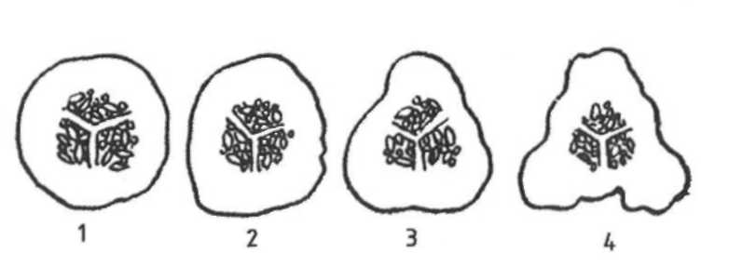

Рисунок 13 – Типы зеленца в поперечном разрезе:

1 - округлый, 2 - округлотрехгранный, 3 - трехгранный, 4 - резкотрехгранный

По длине вегетационного периода сорта огурцов делятся на скороспелые – от всходов до начала плодоношения 38-45 дней, среднеспелые – 45-50 дней, позднеспелые – более 50 дней.

*Хозяйственные признаки сортов огурца*

*Скороспелость* определяется длиной вегетационного периода от всходов до начала плодоношения. Вегетационный период скороспелых сортов составляет 40-50 дней; среднеспелых – 50-60 дней; позднеспелых – свыше 60 дней.

*Сильнорослость* определяется по длине плетей: слаборослые, короткоплетистые – длина стебля до 80 см; среднерослые, среднеплетистые – от 80 до 150 см; сильнорослые, длинноплетистые – свыше 150 см.

По хозяйственным признакам сорта огурца подразделяют на мелко- и крупноплодные, для открытого и защищенного грунта, в зимней и весенней культуре. По вкусу плоды бывают с горечью и без нее. По хозяйственному назначению сорта огурца подразделяют на салатные (не пригодны для переработки), засолочные. Салатные сорта выращивают в открытом и защищенном грунте, засолочные – преимущественно в открытом.

Существенное значение имеет пригодность сортов для механизированной уборки, когда сорта должны сформировать к моменту уборки до 80 % плодов от общего урожая.

Для выращивания огурца в сооружениях защищенного грунта используют специальные сорта и гибриды: для зимних теплиц, главным образом, партенокарпические гибриды, а также пчелоопыляемые.

*Сортовые признаки огурца*

1. Длина стеблей (плетей): короткие до 80 см (скороспелые), средние от 80 до 150 см (среднеспелые), длинные – от 150 до 225 см (позднеспелые).
2. Опушение завязи: простое, сложное, смешанное.
3. Окраска опушения завязи и зеленца: белая, черная, коричневая.
4. Характер поверхности зеленца: мелкобугристый, крупнобугристый, гладкий.
5. Окраска зеленца: салатная, светло-зеленая, темно-зеленая.
6. Форма зеленца: шаровидная, яйцевидная, удлиненная, цилиндрическая, серповидная, змеевидная.
7. Размер плода: мелкие до 8 см, средние – от 8 до 12 см, крупные – от 12 до 18 см и больше.
8. Поперечный разрез зеленца может быть: округлый, округло-трехгранный, трехгранный, резко-трехгранный.
9. Окраска семенников: оранжево-желтая, коричневая, грязно-охристо-серая, молочно-белая, бело-зеленая.

Порядок выполнения работы

1. По натуральным образцам, таблицам и литературе изучить морфологические признаки отдельных видов капусты и заполнить таблицу 13.

Таблица 13 - Описание видов капусты

|  |  |  |  |  |
| --- | --- | --- | --- | --- |
| Название вида | | Продуктовый орган | Продолжитель­ность жизни | Способ  использования |
| русское | латинское |
|  |  |  |  |  |

1. Проанализировать взрослое растение белокочанной капусты. При анализе необходимо определить высоту наружной кочерыги, считая от корневой шейки до кочана, и количество листьев по следам с добавлением пяти листьев, отмерших в фазе рассады и не оставивших на нижней части кочерыги листовых следов.
2. Определить высоту, диаметр кочана и индекс формы. Если отношение высоты кочана к его диаметру равно единице, кочан имеет шаровидную форму; если индекс формы больше единицы, то форма кочана удлиненная, если меньше единицы, то форма кочана плоская. После этого определяют высоту внутренней кочерыги и число листьев, слагающих кочан.

i = h / d,

где: i – индекс формы кочана,

h – высота кочана, см

d – наибольший диаметр кочана, см.

1. Пользуясь методическим материалом, таблицами и натуральными образцами разных сортов (гибридов) изучить биологические и хозяйственные особенности огурца, записать их сортовые признаки.

Контрольные вопросы

1. Назвать продуктовый орган у всех видов капусты.
2. Перечислить однолетние виды капусты, указать виды капусты, используемые на доращивание.
3. Назвать способы использования различных видов капусты.
4. Указать показатели, определяющие форму кочана белокочанной капусты.
5. В какой фазе роста наиболее ценен плод огурца?
6. Дать характеристику поверхности плода, цвета опушения плодов и связь этого признака с хозяйственным назначением сортов.
7. Перечислить требования, предъявляемые к сортам огурца для одноразовой механизированной уборки.
8. Назвать сортовые признаки сортов огурцов.